安徽大学2005—2006学年度第1学期
----------------------装---------------------------------------------订----------------------------------------线----------------------------------------

《量子力学》期末考试试卷（B卷）

年级 专业 姓名 学号 座位号

题号 | 1 | 2 | 3 | 4 | 5 | 6 | 7 | 8 | 9 | 10 | 11 | 12 | 总分 | 阅卷人
得分

一、简答题（1——8题，每题5分，共40分）
1. 用球坐标表示，粒子波函数表为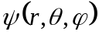。写出粒子在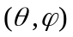方向的立体角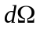中且半径在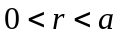范围内被测到的几率。

2. 写出三维无限深势阱
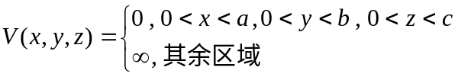
中粒子的能级和波函数。

3. 量子力学中，一个力学量守恒的条件是什么？用式子表示。
4. 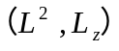 的共同本征函数是什么？相应的本征值又分别是什么？

5. 量子力学中，体系的任意态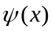可用一组力学量完全集的共同本征态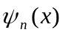展开：
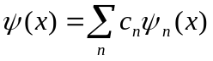，
写出展开式系数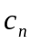的表达式。
6. 一个电子运动的旋量波函数为 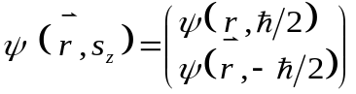，写出表示电子自旋向上、位置在处的几率密度表达式，以及表示电子自旋向下的几率的表达式。
7. 何谓正常塞曼效应？何谓反常塞曼效应？何谓斯塔克效应？
8. 对于阶梯形方势场
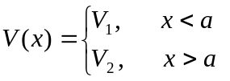 ，
如果（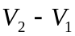）有限，则定态波函数连续否？其一阶导数 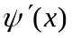连续否？
二、计算证明题

9. 设粒子处于一维无限深势阱
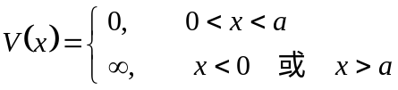
中，求处于定态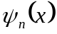中的粒子位置x的平均值。（10分）

10. 已知厄米算符、互相反对易：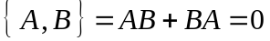；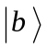是算符的本征态：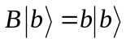，本征值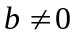。求在态中，算符的平均值。（15分）

11. 氢原子处于状态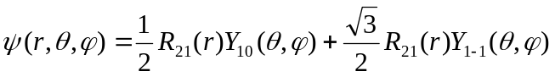。试求：
（1）能量算符、角动量平方算符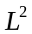和角动量分量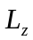的可能取值；
（2）上述三个量取各可能值的几率；
（3）上述三个量的平均值。 （15分）

12. 质量为的粒子受微扰后，在一维势场
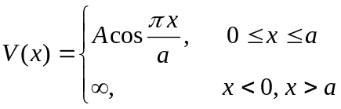
中运动。

（1）题中应当把什么看作微扰势？

（2）写出未受微扰时的能级和波函数；
（3）用微扰论计算基态能量到二级近似，其中

